PHIẾU 13 ÔN TẬP CỦNG CỐ KIẾN THỨC
MÔN TIẾNG VIỆT LỚP 1

A. BÀI VIẾT
1. Vần: ua, oi, ăm, ưt, uôn, ac

2. Từ ngữ: tuốt lúa, hạt thóc, rước đèn, ngọn đuốc

3. Câu: Chú Tam cho bé Minh đi tập bơi.
Nghỉ hè, chị Mai ra nhà bà Ngoại.

4. Viết chính tả: Đọc thầm và chép lại bài thơ sau: (Lưu ý: Đối với HS học theo sách TV công nghệ giáo dục phụ huynh đọc cho HS viết bài)
Đèn khoe đèn tỏ hơn trăng
Đèn ra trước gió còn chăng hỡi đèn?
Trăng khoe trăng tỏ hơn đèn
Cớ sao trăng phải chịu luồn đám mây.

B. ĐỌC
1. Đọc hiểu và làm bài tập
Bài 1. Nối chữ với hình:
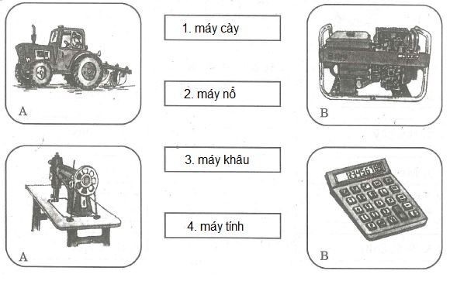
Bài 2: Chọn vần và thanh thích hợp điền vào chỗ chấm
- ăt hay ât: ph…..…. cờ , g….… lúa
- iên hay iêm: v…….. phấn , lúa ch……….
2. Đọc thành tiếng
1. oăm, âm, on, en, ôn, oăn, ưng, ăm, om, ôm, im, em.
2. Cái võng, măng tre, bông súng, quả trứng, làng xóm, câu cá, khăn rằn, lương khô, mũm mĩm.
3. Những hạt muối được kết tinh từ làn nước biển xanh trong hoà cùng những giọt mồ hôi thánh thót trưa hè.
4. Đọc đoạn văn sau: Dành riêng cho HS học theo chương trình CGD

Hai quan
Lão quan ở tỉnh nọ có tính nịnh vợ. Lão ra lệnh cho dân hễ gặp lão và vợ thì phải chào: Lạy hai quan ạ!
Các bác ở quê giả vờ như hoàn toàn chẳng hay gì về cái lệnh đó.
ĐÁP ÁN VÀ HƯỚNG DẪN CHẤM BÀI TẬP CỦNG CỐ KIẾN THỨC MÔN TIẾNG VIỆT LỚP 1

A. Kiểm tra viết:
Câu 1: (1đ)
- Viết đúng chính tả, nét nối liền mạch....: Mỗi vần viết đúng được 0, 2đ

Câu 2: (1đ)
- Viết đúng chính tả, nét nối liền mạch, dấu thanh viết đúng vị trí...: Mỗi từ viết đúng được 0,25 đ

Câu 3: (2đ)
- Viết câu đúng chính tả, nét nối liền mạch, dấu thanh viết đúng vị trí, khoảng cách đều đẹp.
Câu 4:
Thời gian: 15 đến 20 phút.  PH đọc, HS nghe viết (Hoặc HS tự chép) | 1. Chính tả  (6 điểm) | - 6 điểm: Viết đúng, thẳng dòng, đúng kiểu chữ, đẹp sạch sẽ, rõ ràng.  - 5 điểm: Viết đúng, không đều nét.  - Điểm dưới 4: Tuỳ vào mức độ viết của HS.  * Mỗi lỗi viết sai, viết thừa, viết thiếu trừ 0,25 điểm.
- Đọc
1. Đọc hiểu và làm bài tập
Bài 1. Nối chữ với hình: (2 điểm)
Bài 2: Chọn vần và thanh thích hợp điền vào chỗ chấm (2 điểm)
- ăt hay ât: phất cờ , gặt lúa
- iên hay iêm: viên phấn , lúa chiêm

BIỂU ĐIỂM - đọc thành tiếng lớp 1

Điểm tối đa cho mỗi bài đọc là 6 điểm.
Cách đánh giá, cho điểm:
1. Đọc thành tiếng các vần (1đ)
- Đọc đúng to, rõ ràng, đảm bảo thời gian quy định: 0,4 điểm/vần
- Đọc sai hoặc không đọc được (dừng quá 5giây/vần) không được điểm
2. Đọc thành tiếng các từ ngữ (2đ)
- Đọc đúng, to, rõ ràng, đảm bảo thời gian quy định (0,4đ/ vần)
- Đọc sai hoặc không đọc được (dừng quá 5giây/từ ngữ) không được điểm
3. Đọc thành tiếng các câu văn xuôi (3đ)
- Đọc đúng, to, rõ ràng, trôi chảy (1, 5 đ/ câu)
- Đọc sai hoặc không đọc được (dừng quá 5giây/vần) không được điểm.
4. Đọc đoạn văn sau: Dành riêng cho HS học theo chương trình CGD
 | 2. Đọc thành tiếng  (6 điểm) | -Tốc độ đọc 25 – 30 tiếng/1phút | - Điểm 6: Đọc đúng, to, rõ ràng, đảm bảo thời gian quy định.  - Điểm 5: Đọc đúng, to, rõ ràng (còn đánh vần 1-3 tiếng).  - Điểm dưới 4: Tuỳ vào việc đọc chậm, đọc sai,... của HS.  * Mỗi lỗi đọc sai, đọc thừa, đọc thiếu trừ 0,25 điểm.  Lưu ý: Trong trường hợp HS đọc chưa đúng, hoặc không đọc được tiếng nào, có thể cho HS phân tích lại tiếng đó.

